Help

Contents

1. Română 2

2. English 5

3. Française 9

4. Magyar 13

# Română

Aplicația de conversie valutară își permite să convertești sume între diverse valute folosind cursul valutar din 19.11.2024.

* Pasul 1: Alege limba în care vrei sa folosești aplicația:
* Apasă pe meniul din partea de sus a paginii unde scrie “Română”.

* Din meniul derulant, poți alege dintre limbile: Română, Engleză, Franceză și Maghiară prin apasarea unui click pe limba dorită.

* Pasul 2: Alege valuta de la care dorești să faci conversia.
* Apasă pe meniul "Schimbă din".

* Din meniul derulant, alege valuta din care dorești sa convertești.

* Pasul 3: Alege valuta în care dorești să convertești suma.
* Apasă pe meniul "În".

* Din meniul derulant, alege valuta în care dorești sa convertești.

* Pasul 4: Introdu suma pe care dorești să o convertești în câmpul "Suma".

* Pasul 5: Apasă pe butonul "Trimite" pentru a obține rezultatul conversiei.

# English

The application for currency conversion allows you to convert amounts between various currencies, using the exchange rate from 19th of November 2024.

* Step 1: Choose the language in which you want to use the application:
* Click on the menu at the top of the page where it says “Română.”

* From the dropdown menu, you can select among the languages: Romanian, English, French, and Hungarian by clicking on the desired language.

* Step 2: Select the currency from which you want to convert.
* Click on the " Exchange from" menu.

* From the dropdown menu, choose the currency you want to convert from.

* Step 3: Select the currency into which you want to convert the amount.
* Click on the " To" menu.

* From the dropdown menu, choose the currency you want to convert into.

* Step 4: Enter the amount you wish to convert in the " Amount" field.

* Step 5: Click the "Send" button to get the conversion result.

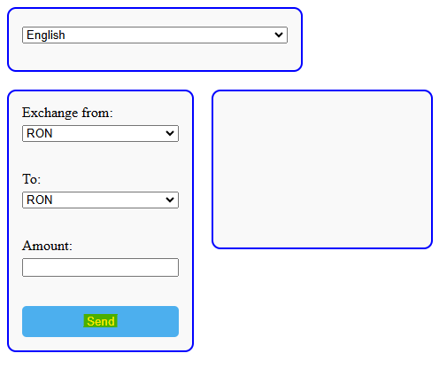

# Française

L'application de conversion de devises vous permet de convertir des montants entre différentes devises en utilisant le taux de change du 19.11.2024.

* Étape 1 : Choisissez la langue dans laquelle vous souhaitez utiliser l'application :
* Cliquez sur le menu en haut de la page où il est écrit « Română ».

* Dans le menu déroulant, vous pouvez sélectionner parmi les langues : Roumain, Anglais, Française et Hongrois en cliquant sur la langue souhaitée.

* Étape 2 : Sélectionnez la devise à partir de laquelle vous souhaitez convertir.
* Cliquez sur le menu « Convertir de ».

* Dans le menu déroulant, choisissez la devise à partir de laquelle vous voulez convertir.

* Étape 3 : Sélectionnez la devise dans laquelle vous souhaitez convertir le montant.
* Cliquez sur le menu « En ».

* Dans le menu déroulant, choisissez la devise dans laquelle vous voulez convertir.

* Étape 4 : Entrez le montant que vous souhaitez convertir dans le champ « Montant ».

* Étape 5 : Cliquez sur le bouton « Envoyer » pour obtenir le résultat de la conversion.

# Magyar

A valutaváltó alkalmazás lehetővé teszi, hogy összegeket válts át különböző valuták között a 2024.11.19-i árfolyam alapján.

* 1. lépés: Válaszd ki, milyen nyelven szeretnéd használni az alkalmazást:
* Kattints az oldal tetején található menüre, ahol a „Română” felirat látható.

* A legördülő menüben választhatsz a következő nyelvek közül: román, angol, francia és magyar, a kívánt nyelvre kattintva.

* 2. lépés: Válaszd ki azt a valutát, amelyről váltani szeretnél.
* Kattints a „Váltás innen” menüre.

* A legördülő menüből válaszd ki azt a valutát, amelyről váltani szeretnél.

* 3. lépés: Válaszd ki azt a valutát, amelyre váltani szeretnél.
* Kattints az „Váltás ide” menüre.

* A legördülő menüből válaszd ki azt a valutát, amelyre váltani szeretnél.

* 4. lépés: Írd be az összeget, amelyet át szeretnél váltani, a „Összeg” mezőbe.

* 5. lépés: Kattints a „Küldés” gombra, hogy megkapd az átváltás eredményét.

